Инструкция по использованию файлообменника «Ромашка»
Напоминание: для увеличения масштаба документа и просмотра скриншотов внутри инструкции пользуйтесь сочетанием клавиш ctrl + колесико мыши
1. Вход в систему
1.1. Осуществить авторизацию в VipNet Client
1.2. Войти в программное обеспечение (далее – ПО) по ссылке https://romashka.epd47.ru/Web/Account/Login.htm

2. Интерфейс
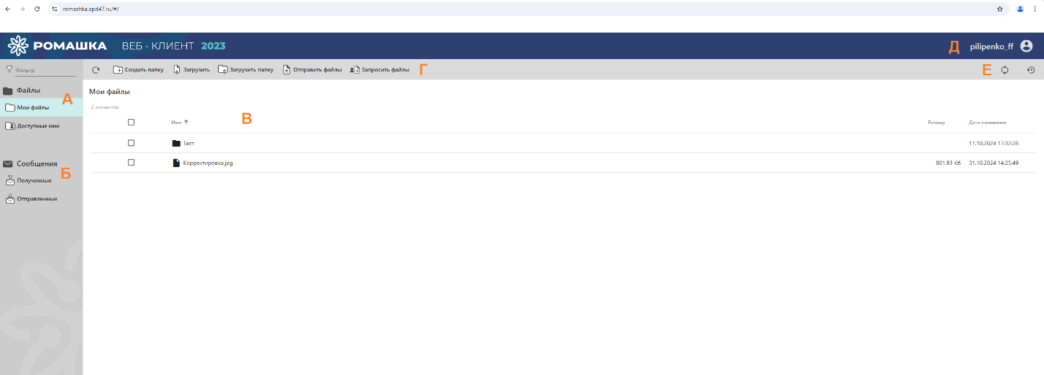
Условные обозначения:
А. Файлы.
Мои файлы: список файлов, которые пользователь загрузил в систему.
Доступные мне: список файлов, к которым пользователю открыт доступ.
Б. Сообщения.
Полученные: список входящих файлов.
Отправленные: список исходящих файлов.
В. Рабочая область.
Г. Основное меню отправки.
Создать папку: создание папки для файлов. К папке можно открыть доступ другим пользователям, отправить файлы.
Загрузить: используется для загрузки файла с ПК для хранения файла в программе и возможной отправки файла в дальнейшем.
Загрузить папку: используется для загрузки папки с файлами с ПК для хранения в ней файлов и возможной отправки файлов из этой папки в дальнейшем.
Отправить файлы: используется для отправки файлов как напрямую с ПК, так и из предварительно загруженных в программу папок/файлов.
Запросить файлы: используется для отправки другому пользователю уведомления о необходимости отправки файла.
Д. Настройки профиля и выход из системы.
Е. История.
3. Отправка файлов
Для отправки файла необходимо нажать на кнопку «Отправить файлы»:
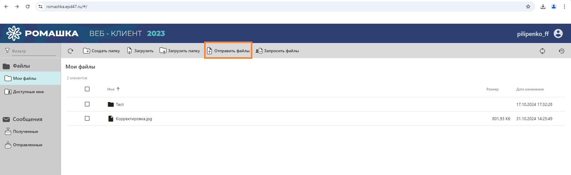
Откроется окно отправки, куда необходимо будет внести почту получателя, а также тему и текст сообщения.
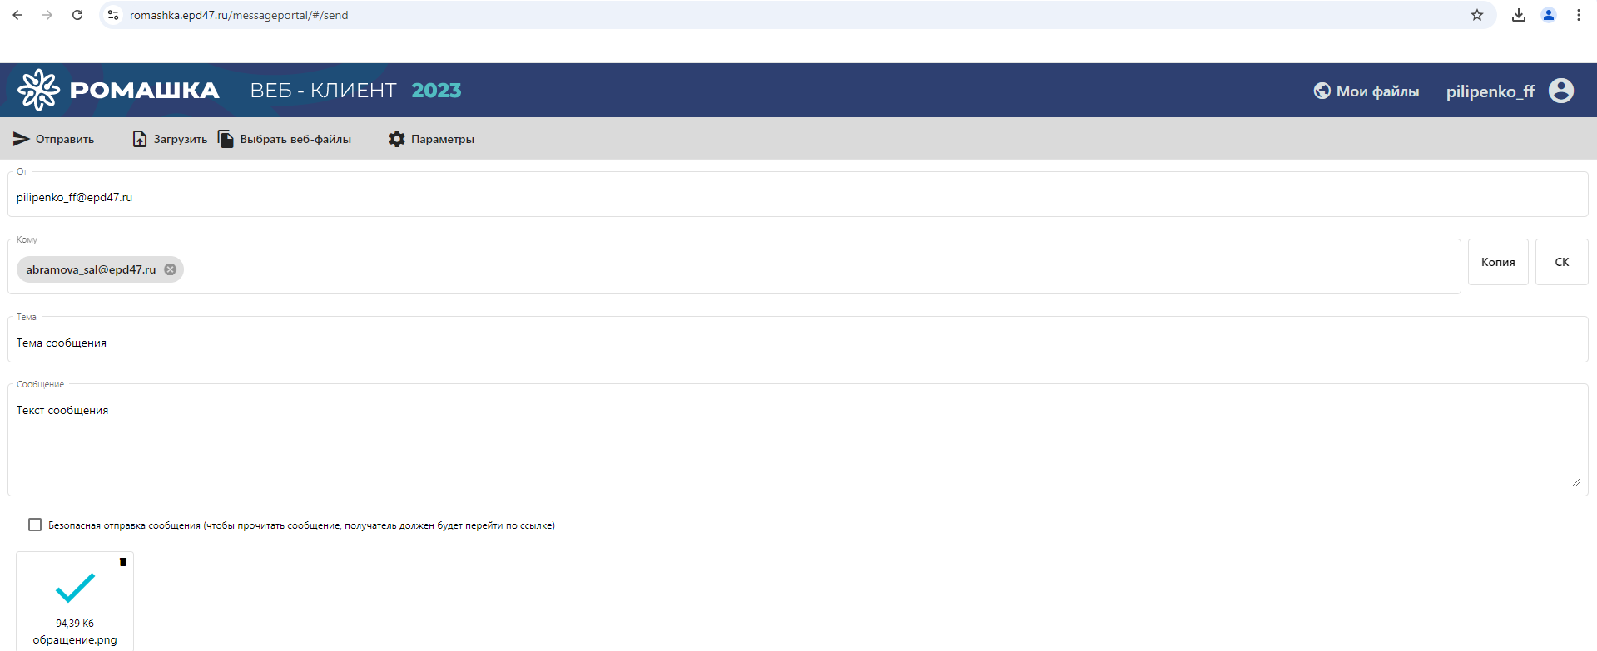
Чтобы прикрепить файл к письму необходимо нажать на кнопку «Загрузить», чтобы загрузить файл с ПК, либо «Выбрать вэб-файлы» чтобы выбрать ранее загруженный в систему файл, либо папку с файлами. После нажатия на кнопку «Отправить», пользователь, указанный в получателе сообщения, получит уведомление на почту следующего содержания:

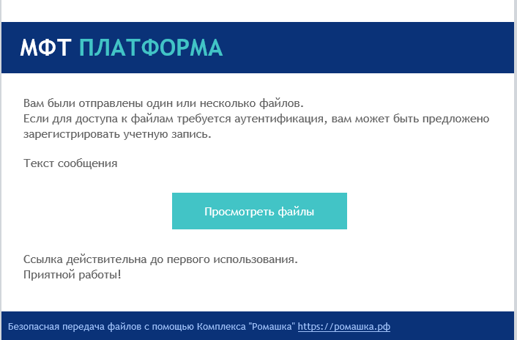

Текст сообщения отобразится в уведомлении, а тема – в теме письма.
При нажатии на кнопку «Посмотреть файлы» - откроется интерфейс ромашки с входящим письмом. Также письмо можно будет прочитать, не переходя по ссылке, а нажав на кнопку «Полученные» в меню «Сообщения».
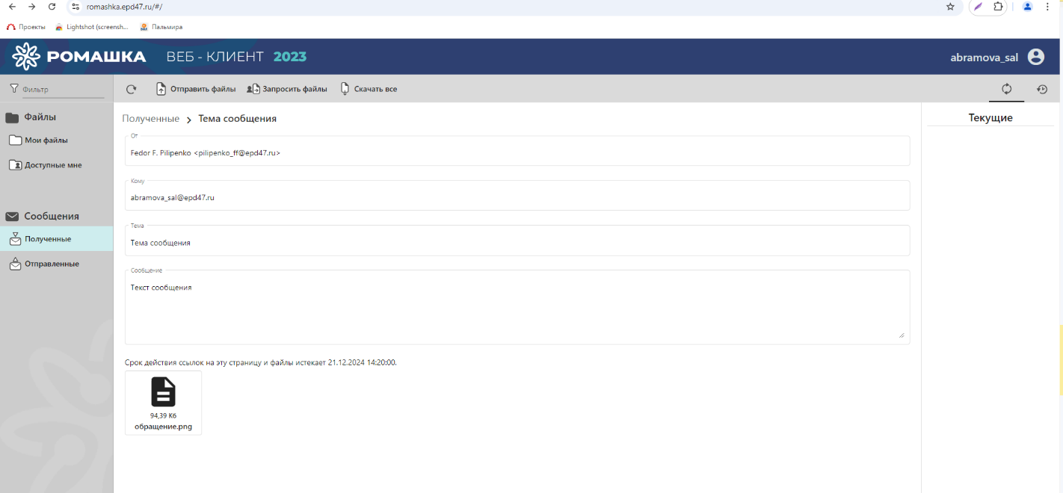

4. Опциональные настройки при отправке файлов
4.1. Настройка «Безопасная отправка» сообщения.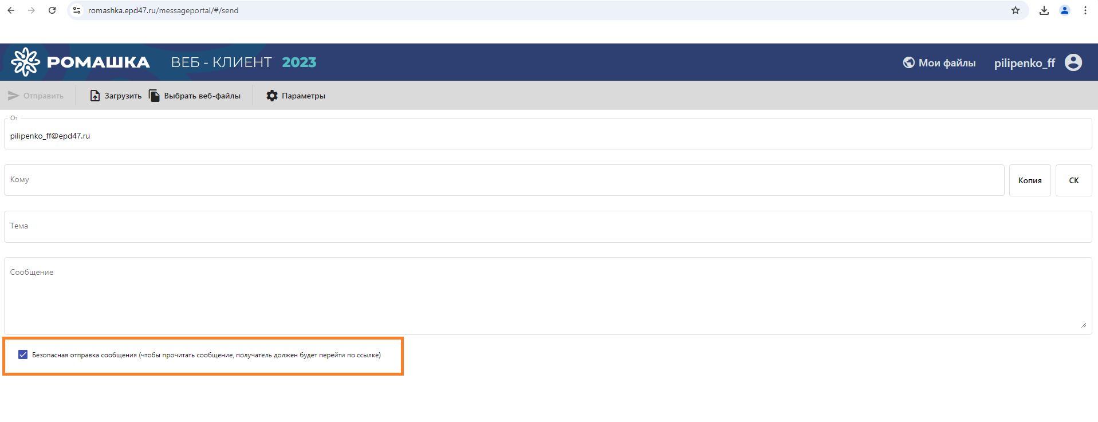
При выставлении галочки пользователь сможет посмотреть файл только при переходе по ссылке в письме-уведомлении на электронную почту, при этом в самом письме не отобразится текст сообщения, а само сообщение не будет доступно в меню «Сообщения» - «Полученные» до момента перехода получателя по ссылке.
4.2. Параметры: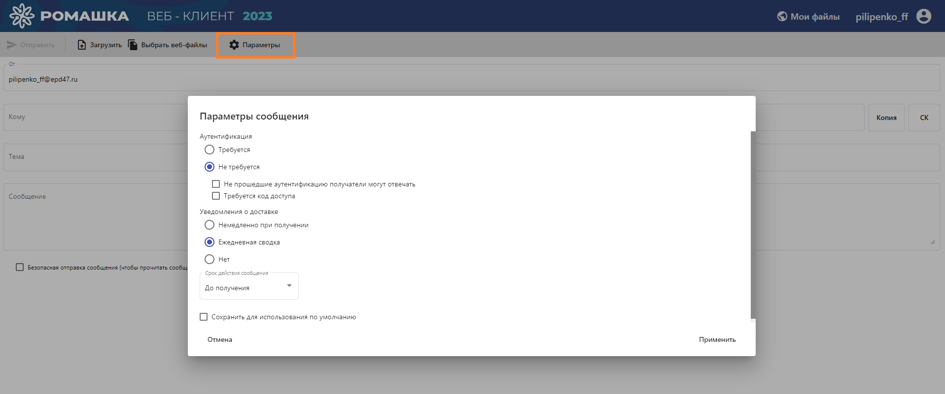
4.2.1. Аутентификация. При выставлении галки в поле «требуется» пользователю необходимо войти в систему, чтобы прочитать сообщение. При выставлении галки в поле «не требуется» - пользователь сможет прочитать сообщение из интерфейса программы без авторизации.
Также при выставлении галки в «не требуется» появится 2 подпункта:
- «Не прошедшие аутентификацию получатели могут отвечать» - на письмо сможет ответить неавторизированный в системе пользователь;
- «Требуется код доступа» – для того, чтобы прочитать сообщение без аутентификации в системе пользователю необходимо будет ввести код-пароль, который автор сообщения получит после отправки сообщения с данной настройкой:
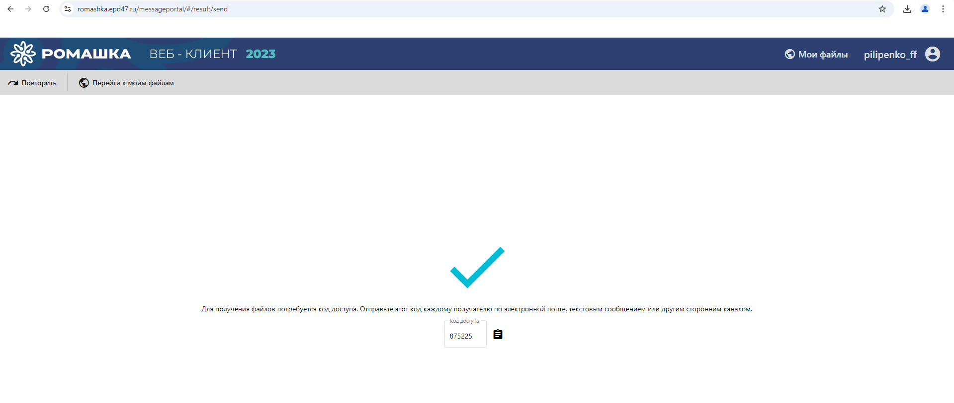
Сообщение получателю при этом будет выглядеть так:
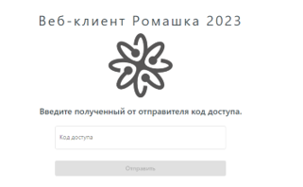
После чего появится возможность прочитать сообщение. Следует обратить внимание: справа сверху отсутствует имя пользователя, только «профиль», так как эта отправка без авторизации.
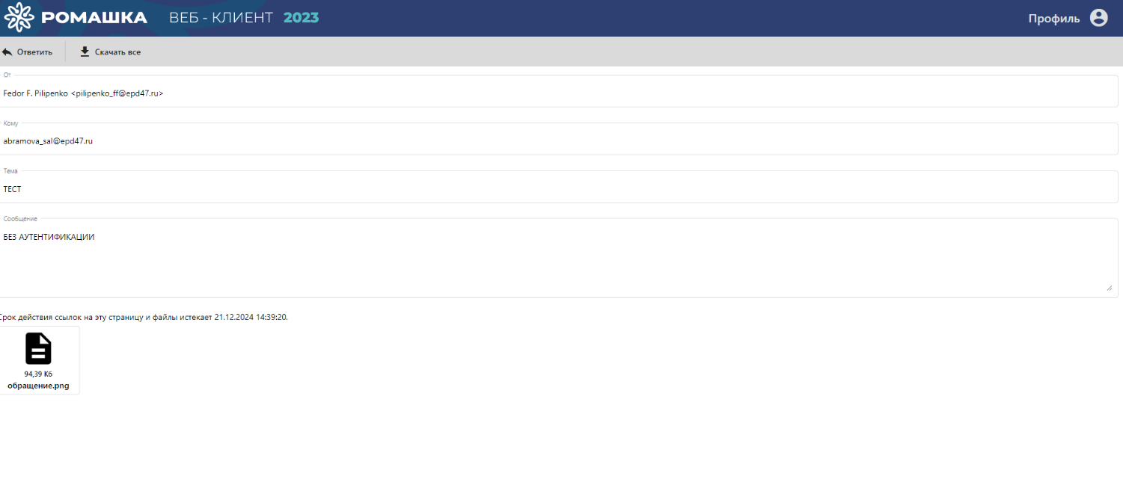

4.2.2. «Срок действия сообщения» - возможность выставления срока действия письма, по окончанию которого ссылка в письме-уведомлении станет неактивна, а файл недоступным для просмотра и скачивания.
4.2.3. «Сохранить для использования по умолчанию» - сохраняет выбранные параметры для последующих отправок.

Прошу обратить внимание:

- Срок хранения можно увеличить до трех месяцев, выбрав необходимую дату в календаре в настройках при создании сообщения с отправкой файла.
- Срок действия ссылки "до первого использования" можно изменить на "действует до даты", выбрав необходимую дату в календаре в настройках при создании сообщения с отправкой файла.
- Уведомления о получении отправленных сообщений можно получать немедленно, если получатель нажмет кнопку "Ответить" и отправит ответное сообщение.
- Уведомление о скачивании файла отправляется немедленно, если в настройках при создании сообщения с отправкой файла выбрать уведомление о доставке "Немедленно при получении".
- Возможность массового скачивания будет доступна, если выбрать необходимую дату в календаре в настройках при создании сообщения с отправкой файла.

